|  |  |  |
| --- | --- | --- |
| ОТЧЕТ ЗАЩИЩЕН С ОЦЕНКОЙ: |  |  |

ПРЕПОДАВАТЕЛЬ:

|  |  |  |  |  |  |  |
| --- | --- | --- | --- | --- | --- | --- |
| Старший преподаватель | / |  | / |  | / | Е. В. Павлов |
| (должность, учёная степень, звание) |  | (подпись) |  | (дата защиты) |  | (инициалы, фамилия) |

ОТЧЕТ О ЛАБОРАТОРНОЙ РАБОТЕ №4

«ПРОЕКТИРОВАНИЕ ПОЛЬЗОВАТЕЛЬСКОГО ИНТЕРФЕЙСА.

РАЗРАБОТКА ДИАГРАММЫ НАВИГАЦИИ ПО ОКНАМ»

ПО КУРСУ: «ПРОЕКТИРОВАНИЕ ПРОГРАММНЫХ СИСТЕМ»

|  |  |  |  |
| --- | --- | --- | --- |
| РАБОТУ ВЫПОЛНИЛ (-А) СТУДЕНТ (-КА): | 4931 | / | Е. Ю. Ильченко |
|  | (номер группы) |  | (инициалы, фамилия) |

|  |  |  |  |  |
| --- | --- | --- | --- | --- |
|  | / |  | / | 20.05.2021 |
|  |  | (подпись студента) |  | (дата отчета) |

ВВЕДЕНИЕ

Поскольку окна пользовательского интерфейса в некотором роде похожи на состояния в ожидании событий (видов деятельности), то для построения навигационной карты пользовательского интерфейса и представления его объектов можно использовать UML-диаграмму деятельности, которая также может показывать и состояния объектов, поскольку является разновидностью конечного автомата. Данный инструмент подходит для представления навигационной карты разных типов графического пользовательского интерфейса.

**Целью лабораторной работы** является изучение одного из аспектов проектирования пользовательского интерфейса в части фиксации и представления возможных путей навигации пользователя между окнами и объектами интерфейса приложения.

Для достижения поставленной в работе цели в соответствии с выбранным вариантом индивидуального задания и на основе диаграммы вариантов использования необходимо разработать фрагмент диаграммы навигации по окнам, используя нотацию и семантику UML-диаграммы деятельности.

Модель должна включать в себя управляющие объекты и наиболее значимые пути навигации для них относительно:

* Главной страницы (или основное окно в случае автоматизированной системы, которое также может быть web-страницей);
* Любых двух разделов сайта (исключая авторизацию и регистрацию).

Допускаются расхождения с предыдущими моделями (ЛР 1-3): навигационная карта пользовательского интерфейса может содержать больше информации о требованиях, но не должна противоречить той информации, которая указана в предыдущих моделях.

При защите лабораторной работы замечания преподавателя имеют приоритет перед требованиями задания.

1. Вариант задания и требования к работе

Индивидуальный вариант задания:

|  |  |
| --- | --- |
| 6 | Бронирование туров |

Для решения задачи представления возможных путей навигации пользователя между окнами приложения можно использовать нотацию UML-диаграмм видов деятельности и состояния. Диаграммы состояния также подходят для этой задачи, однако с точки зрения постановки задания к лабораторной работе, они включают лишнюю информацию — события (воздействие, которое вызывает переход между состояниями). Поскольку нас интересуют окна и управляющие объекты приложения, посредством которых осуществляется навигация, то нотация диаграммы видов деятельности полностью отвечает всем требованиям в контексте данной задачи, кроме того, она также может показывать состояния объектов, поскольку является разновидностью конечного автомата. Поэтому выбор был сделан в пользу данного решения.

Для выполнения лабораторной работы разрешается использовать любую среду моделирования или CASE-средство, которые поддерживают графическую нотацию UML 2.4.1.

1. Фрагмент навигационной карты пользовательского интерфейса

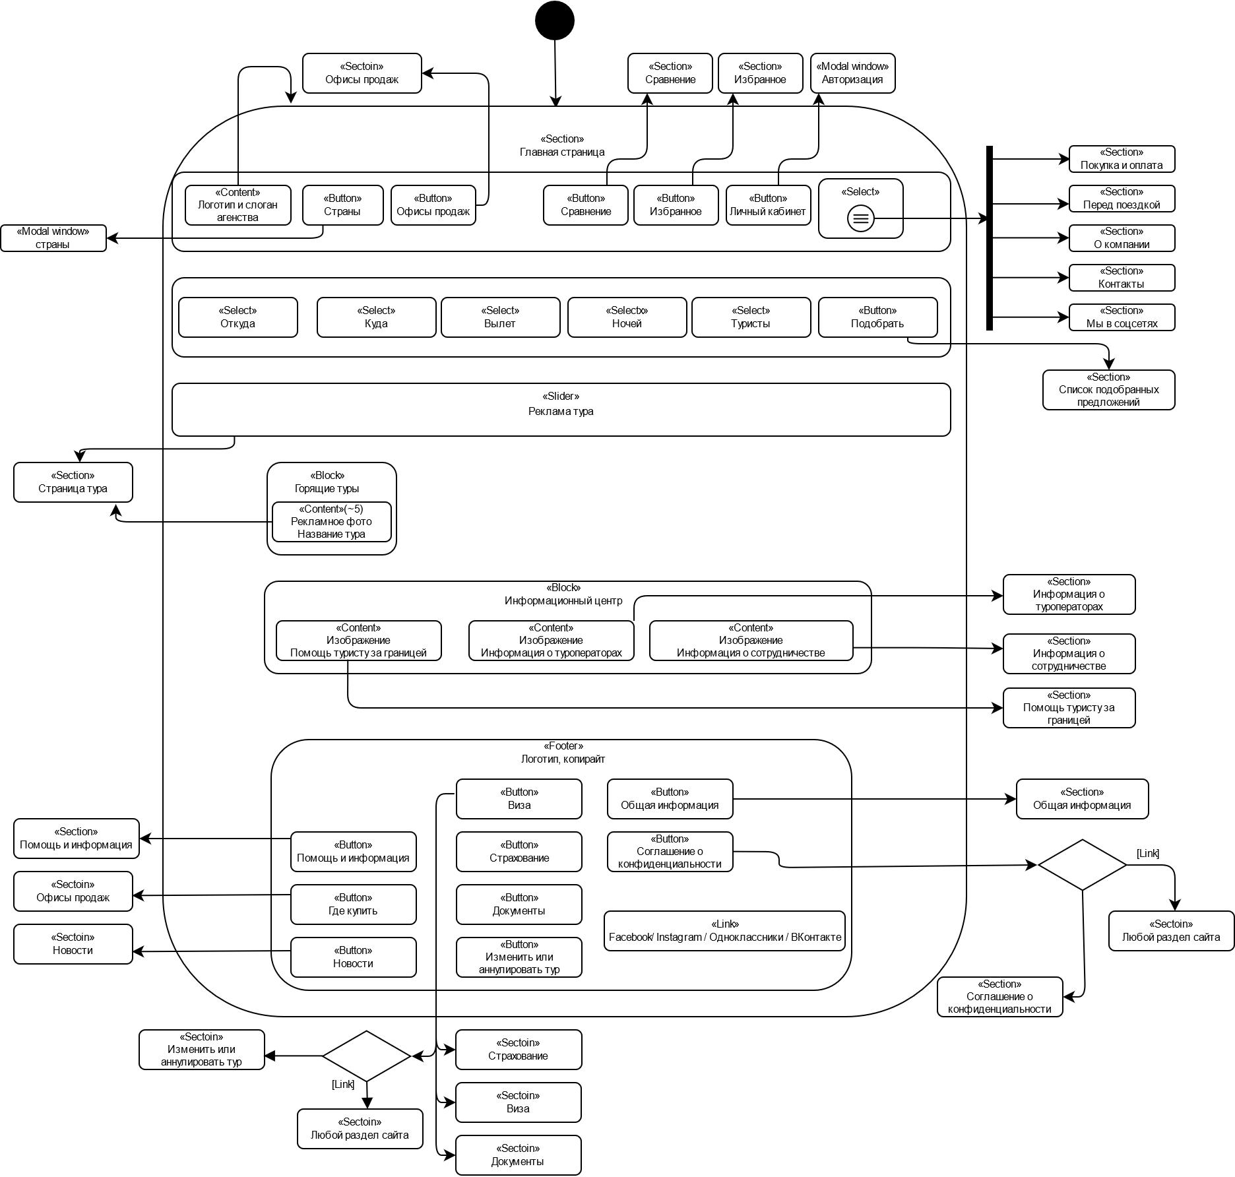

Рисунок 1 — Фрагмент навигационной карты

относительно главной страницы

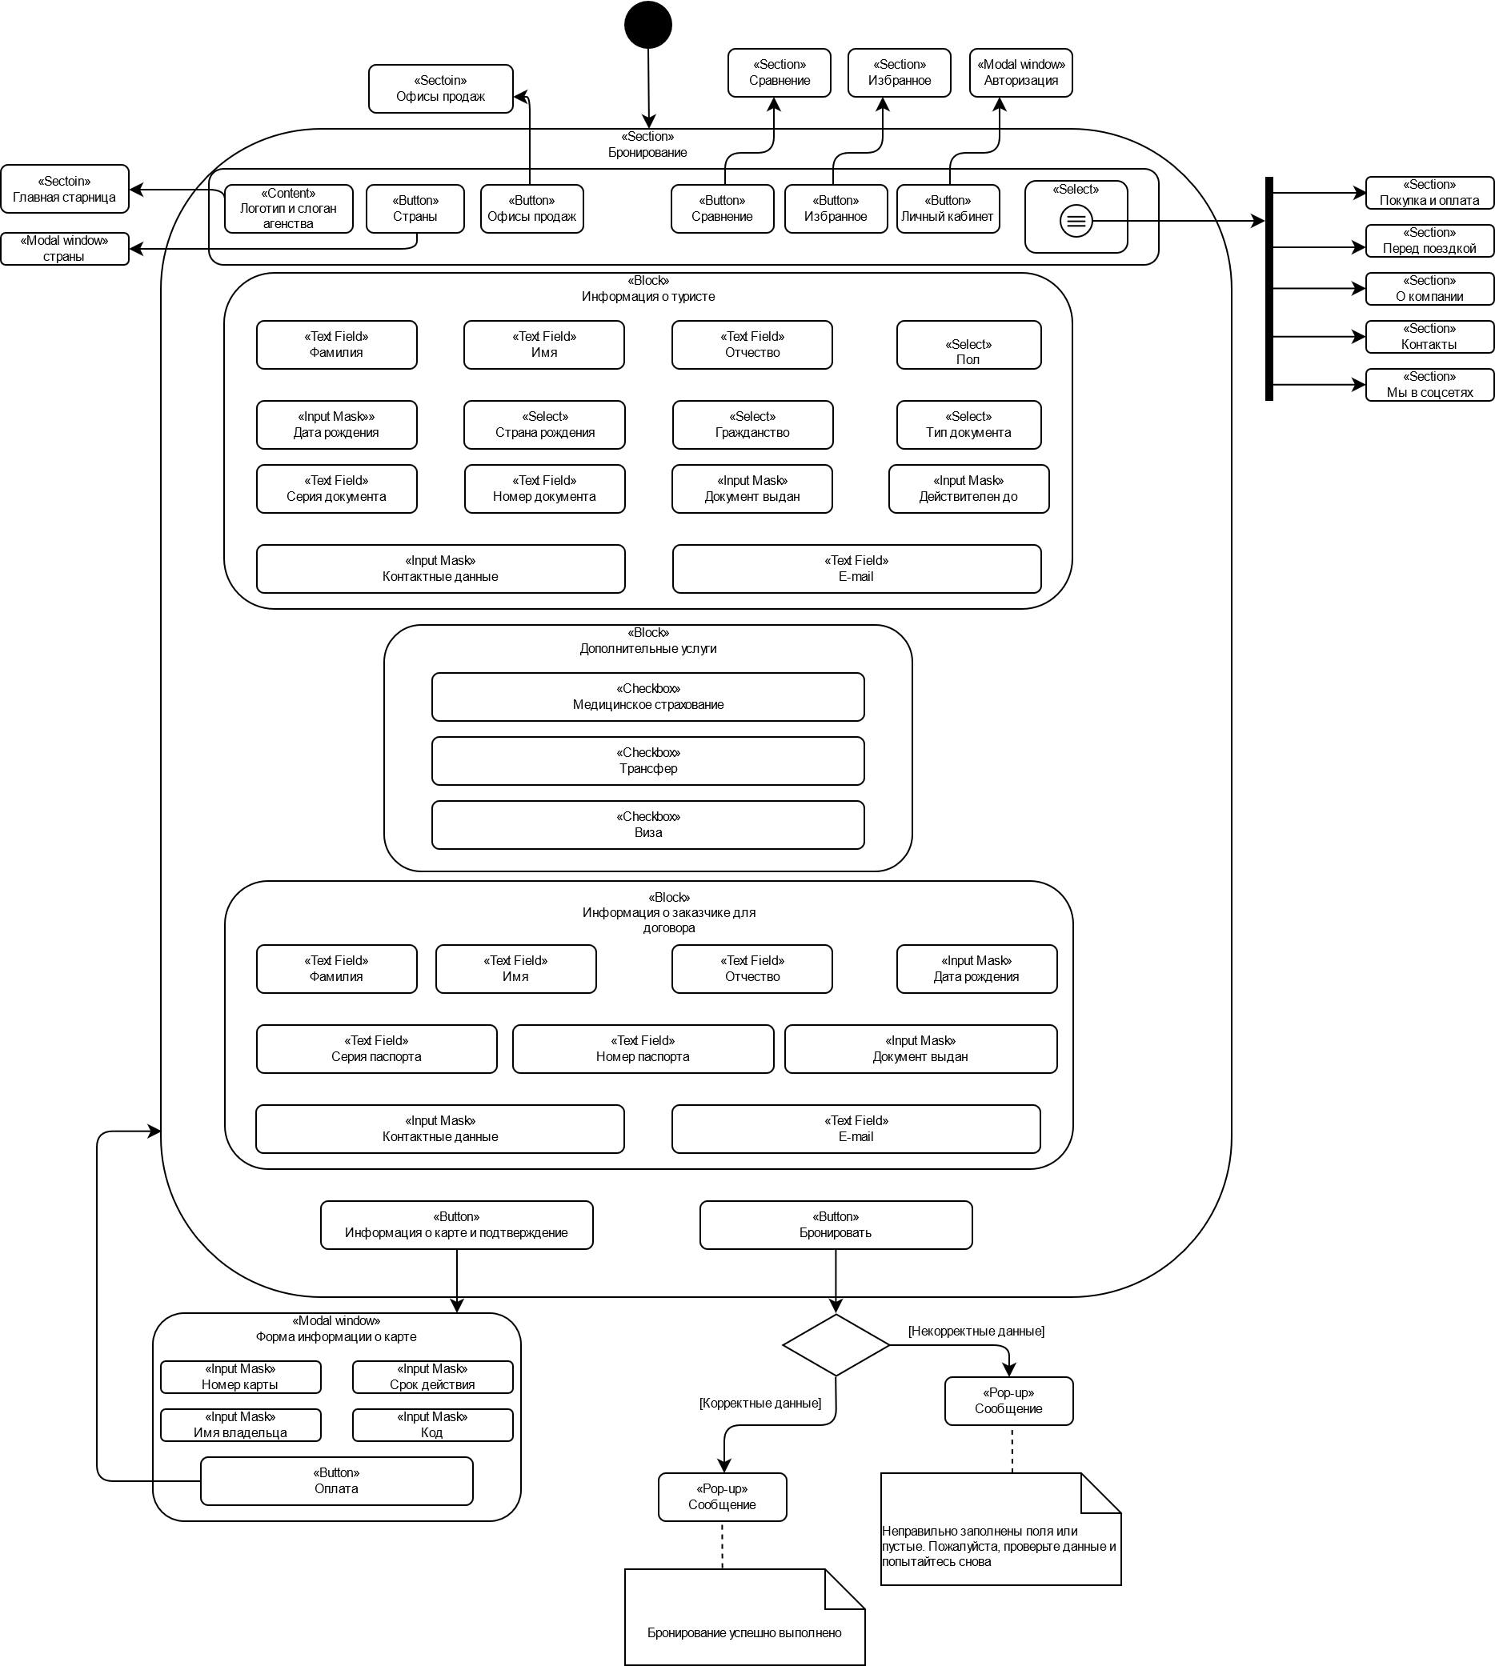

Рисунок 2 — Фрагмент навигационной карты

относительно раздела «Бронирование тура»

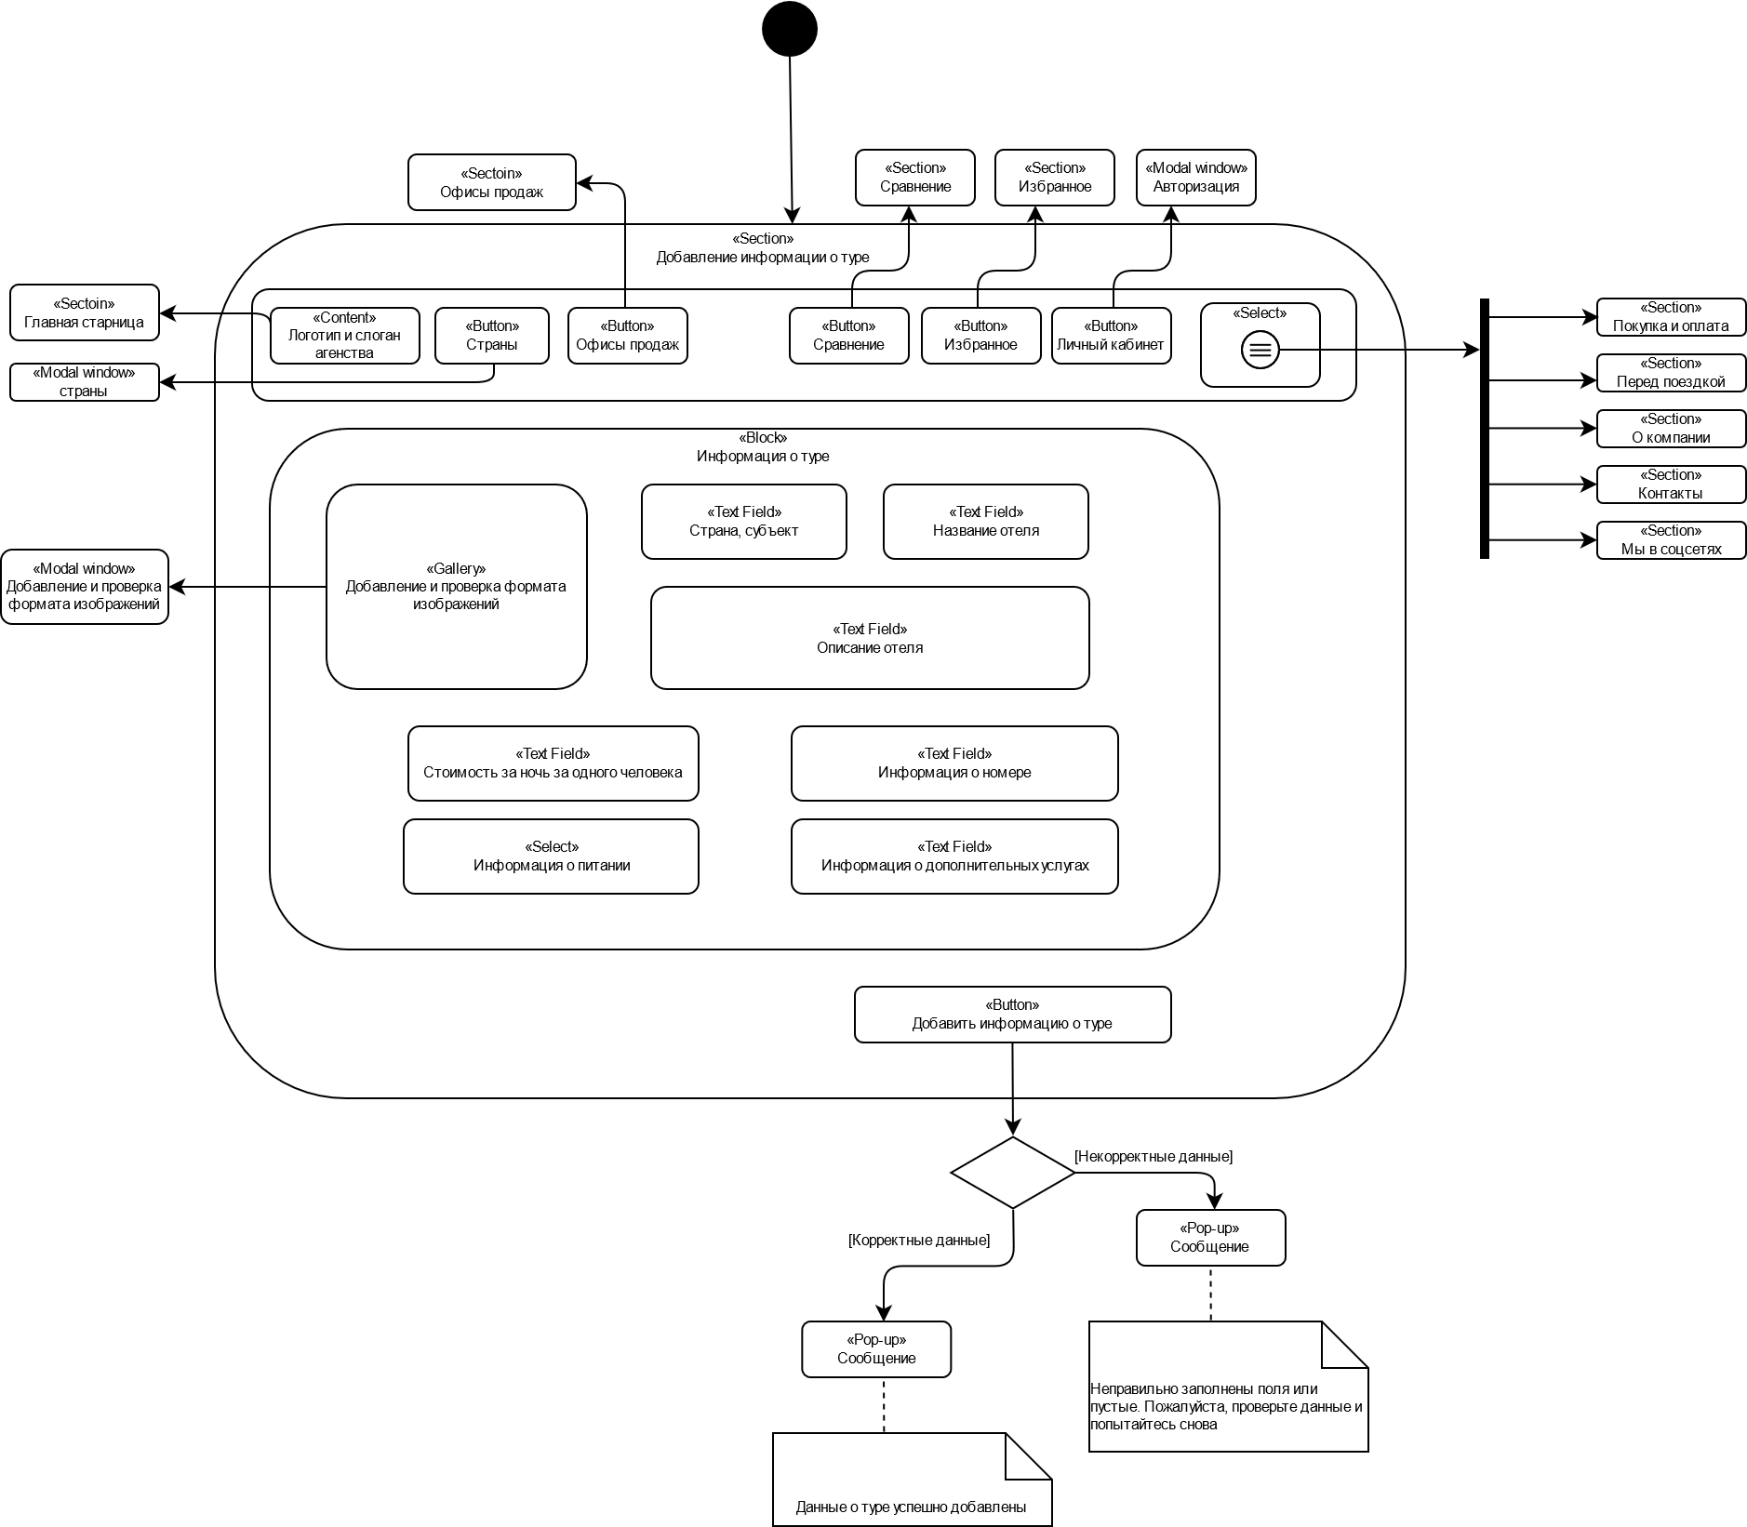

Рисунок 3 — Фрагмент навигационной карты

относительно раздела «Добавление информации о туре»

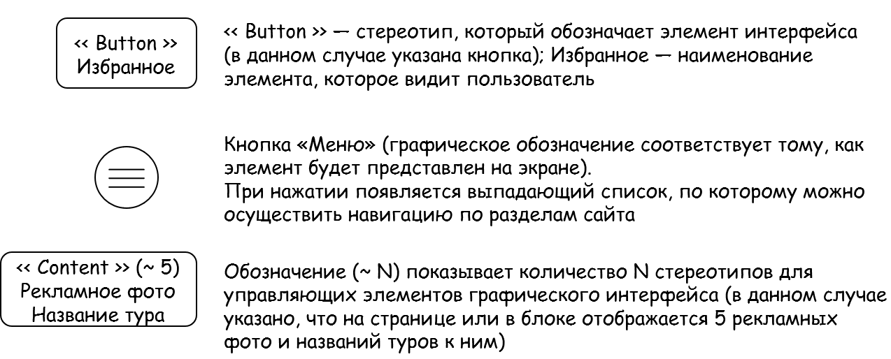

Рисунок 4 — Пояснения к навигационной карте и

принятые условные обозначения

ЗАКЛЮЧЕНИЕ

В результате выполнения настоящей лабораторной работы был изучен один из аспектов проектирования пользовательского интерфейса в части фиксации и представления возможных путей навигации пользователя между окнами и объектами интерфейса приложения. Задача визуального проектирования оконных форм пользовательского интерфейса в данной работе не рассматривалась.

Для решения задачи представления схемы перемещения по окнам использован один из подходов — диаграмма навигации по окнам (на основе UML диаграммы видов деятельности). Стереотипами состояний и видов деятельности выступают элементы веб-интерфейса (WUI) пользователя. Характер стереотипов продиктован спецификой проектируемой системы.

В работе представлен фрагмент навигационной карты относительно главной страницы и разделов: «Бронирование тура»; «Добавление информации о туре».

По результатам работы можно заключить, что диаграммы навигации по окнам, расширяя семантику UML-диаграммы видов деятельности, представляют собой новый профиль UML для моделирования некоторых аспектов задачи проектирования пользовательского интерфейса, в частности построение схемы навигации по окнам.

Таким образом, можно заключить, что выполненная работа соответствует поставленной задаче и отвечает всем сформулированным в задании требованиям.

СПИСОК ИСПОЛЬЗОВАННЫХ ИСТОЧНИКОВ

1. Павлов Е. В. Проектирование программных систем: методические указания к выполнению лабораторных работ / Е. В. Павлов. — Санкт-Петербург, 2021
2. Буч Г. Введение в UML от создателей языка / Грэди Буч, Джеймс Рамбо, Айвар Якобсон: пер. с англ. — ДМК Пресс, 2015 — 496 с.: ил.
3. 32 User Interface Elements for UI Designers: Your Ultimate Glossary [Электронный ресурс]. — CareerFoundry / Maria de la Riva, 2019. — URL: *https://careerfoundry.com/en/blog/ui-design/ui-element-glossary/*  
   (дата обращения: 12.05.2021)